2009年全国统一高考化学试卷（全国卷Ⅰ）
一、选择题（共8小题，每小题5分，满分40分）
1．（5分）下列各组离子，在溶液中能大量共存、加入NaOH溶液后加热既有气体放出又有沉淀生成的一组是（ ）
A．Ba²⁺、NO₃﹣、NH₄⁺、Cl﹣ B．Ca²⁺、HCO₃﹣、NH₄⁺、AlO₂﹣
C．K⁺、Ba²⁺、Cl﹣、HSO₃﹣ D．Mg²⁺、NH₄⁺、SO₄^{2﹣}、K⁺
2．（5分）将15mL 2mol•L^{﹣1} Na₂CO₃溶液逐滴加入到40mL 0.5mol•L^{﹣1} MCl_{n}盐溶液中，恰好将溶液中的M^{n+}离子完全沉淀为碳酸盐，则MCl_{n}中n值是（ ）
A．4 B．3 C．2 D．1
3．（5分）下列表示溶液中发生反应的化学方程式错误的是（ ）
A．2Al+2NaOH+2H₂O=2NaAlO₂+3H₂↑
B．KMnO₄+HCOOH+KOH=2K₂MnO₄+CO₂↑+H₂O
C．MnO₂+4HCl（浓）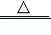MnCl₂+Cl₂↑+2H₂O
D．K₂Cr₂O₇+6FeSO₄+7H₂SO₄=Cr₂（SO₄）₃+3Fe₂（SO₄）₃+K₂SO₄+7H₂O
4．（5分）现有乙酸和两种链状单烯烃的混合物，若其中氧的质量分数为a，则碳的质量分数是（ ）
A．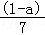 B． C．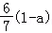 D．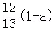
5．（5分）用0.10mol•L^{﹣1}的盐酸滴定0.10mol•L^{﹣1}的氨水，滴定过程中不可能出现的结果是（ ）
A．c（NH₄⁺）＞c（Cl﹣），c（OH﹣）＞c（H⁺）
B．c（NH₄⁺）=c（Cl﹣），c（OH﹣）=c（H⁺）
C．c（Cl﹣）＞c（NH₄⁺），c（OH﹣）＞c（H⁺）
D．c（Cl﹣）＞c（NH₄⁺），c（H⁺）＞c（OH﹣）
6．（5分）为了检验某含有NaHCO₃杂质的Na₂CO₃样品的纯度，现将w₁ g 样品加热，其质量变为w₂ g，则该样品的纯度（质量分数）是（ ）
A．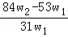 B．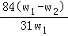
C．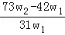 D．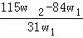
7．（5分）有关下图所示化合物的说法不正确的是 （ ）
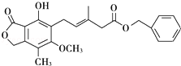
A．既可以与Br₂的CCl₄溶液发生加成反应，又可以在光照下与Br₂发生取代反应
B．1mol该化合物最多可以与3molNaOH反应
C．既可以催化加氢，又可以使酸性KMnO₄溶液褪色
D．既可以与FeCl₃溶液发生显色反应，又可以与NaHCO₃溶液反应放出CO₂气体
8．（5分）右图表示反应X（g）4Y（g）+Z（g），△H＜0，在某温度时X的浓度随时间变化的曲线：
下列有关该反应的描述正确的是（ ）
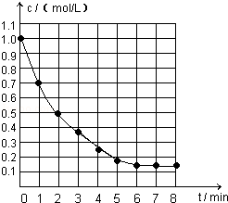
A．第6min后，反应就终止了
B．X的平衡转化率为85%
C．若升高温度，X的平衡转化率将大于85%
D．若降低温度，v_{正}和v_{逆}将以同样倍数减小

二、解答题（共4小题，满分60分）
9．（15分）浓H₂SO₄和木炭在加热时发生反应的化学方程式是
2H₂SO₄（浓）+C 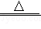 CO₂↑+2H₂O+2SO₂↑
请从图中选用所需的仪器（可重复选用）组成一套进行该反应并要检出反应产物的装置．现提供浓H₂SO₄、木炭和酸性KMnO₄溶液，其他固、液试剂自选．（连接和固定仪器所用的玻璃管、胶管、铁夹、铁架台及加热装置等均略去）
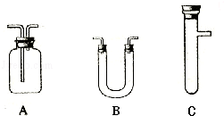
将所选的仪器连接顺序由上至下依次填入下表，并写出该仪器中应加试剂的名称及其作用．
选用的仪器  （填字母） | 加入的试剂 | 作用
10．（15分）右图所示装置中，甲、乙、丙三个烧杯依次分别盛放100g 5.00%的NaOH溶液、足量的CuSO₄溶液和100g 10.00%的K₂SO₄溶液，电极均为石墨电极．
（1）接通电源，经过一段时间后，测得丙中K₂SO₄浓度为10.47%，乙中c电极质量增加．据此回答问题：
①电源的N端为 极；
②电极b上发生的电极反应为 ；
③列式计算电极b上生成的气体在标准状况下的体积：
④电极c的质量变化是 g；
⑤电解前后各溶液的酸、碱性大小是否发生变化，简述其原因：
甲溶液 ；
乙溶液 ；
丙溶液 ；
（2）如果电解过程中铜全部析出，此时电解能否继续进行，为什么？ ．
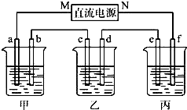
11．（15分）已知周期表中，元素R、Q、W、Y与元素X相邻．R与Y同族．Y的最高化合价氧化物的水化物是强酸．回答下列问题：
（1）W与Q可以形成一种高温结构陶瓷材料．W的氯化物分子呈正四面体结构，W的氧化物的晶体类型是 ；
（2）Q的具有相同化合价且可以相互转变的氧化物是 ；
（3）R和Y形成的二种化合物中，Y呈现最高化合价的化合物是化学式是 ；
（4）这5个元素的氢化物分子中，①立体结构类型相同的氢化物的沸点从高到低排列次序是（填化学式） ，其原因是
②电子总数相同的氢化物的化学式和立体结构分别是 ；
（5）W和Q所形成的结构陶瓷材料的一种合成方法如下：W的氯化物与Q的氢化物加热反应，生成化合物W（QH₂）₄和HCl气体；W（QH₂）₄在高温下分解生成Q的氢化物和该陶瓷材料．上述相关反应的化学方程式（各物质用化学式表示）是 ．
12．（15分）化合物H是一种香料，存在于金橘中，可用如下路线合成：
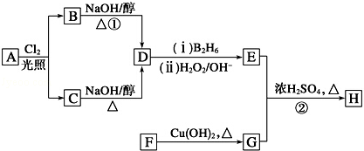
已知：R﹣CH=CH₂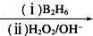R﹣CH₂CH₂OH（B₂ H₆为乙硼烷）
回答下列问题：
（1）11.2L（标准状况）的烃A在氧气中充分燃烧可以产生88g CO₂和45g H₂O．
A的分子式是
（2）B和C均为一氯代烃，它们的名称（系统命名）分别为 ；
（3）在催化剂存在下1mol F与2mol H₂反应，生成3﹣苯基﹣1﹣丙醇．F的结构简式是
（4）反应①的反应类型是 ；
（5）反应②的化学方程式为
（6）写出所有与G具有相同官能团的G的芳香类同分异构体的结构简式： ．

